附件

全市部分道路标准地名示意图

- 江汉区
打扣巷 、鲍家巷
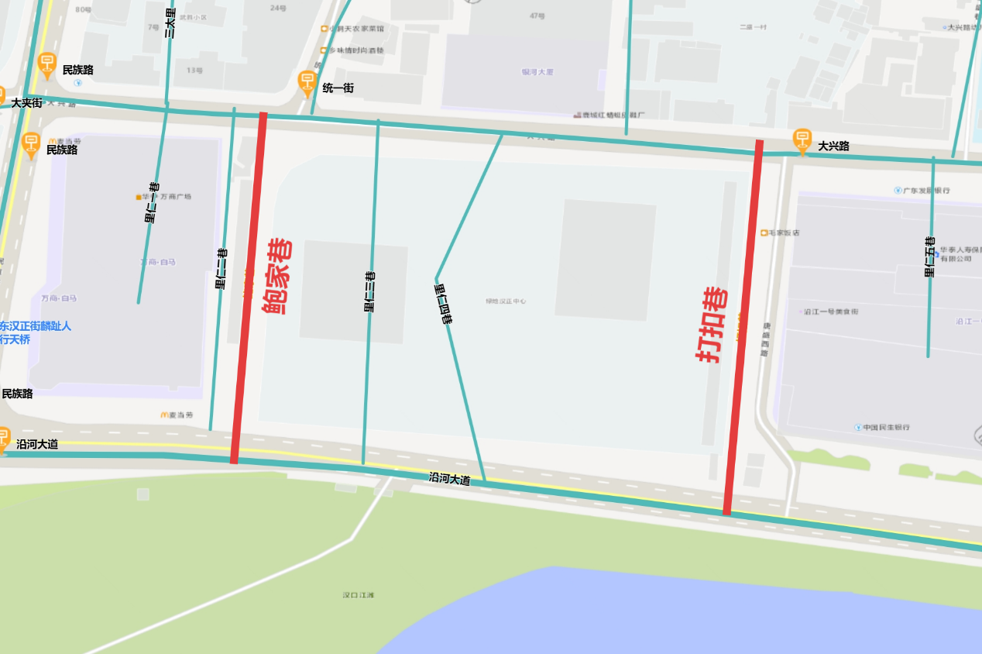

邬家墩小路
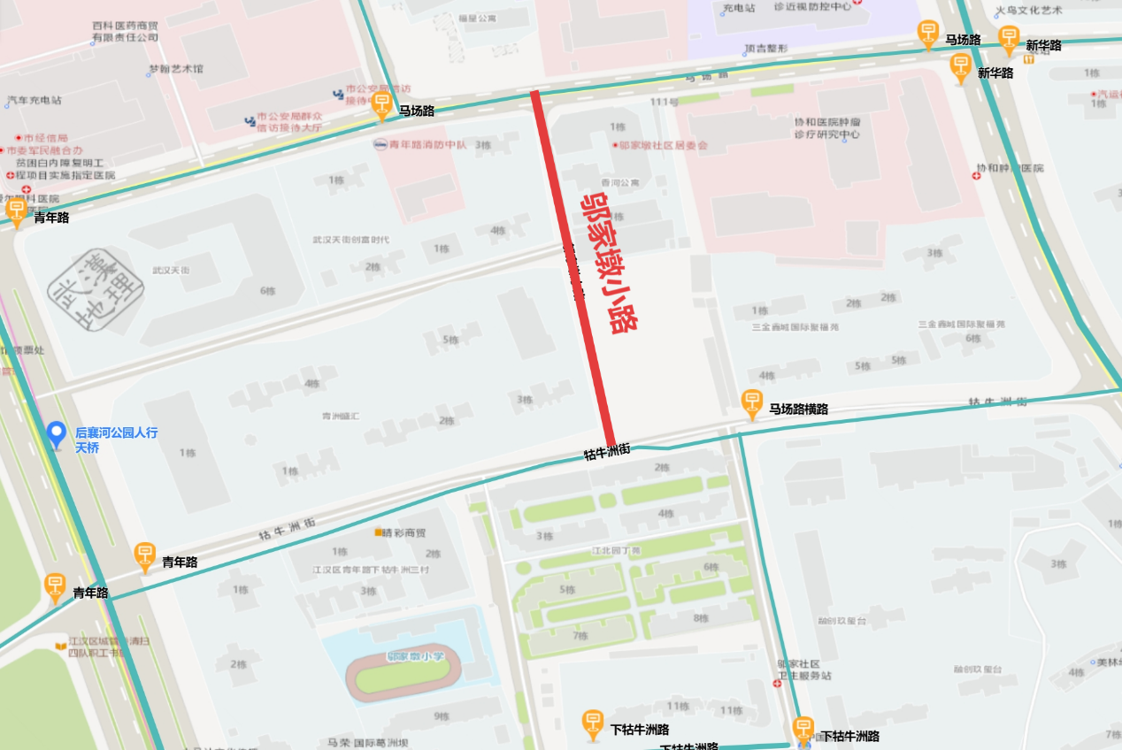

复兴村路（延长线）
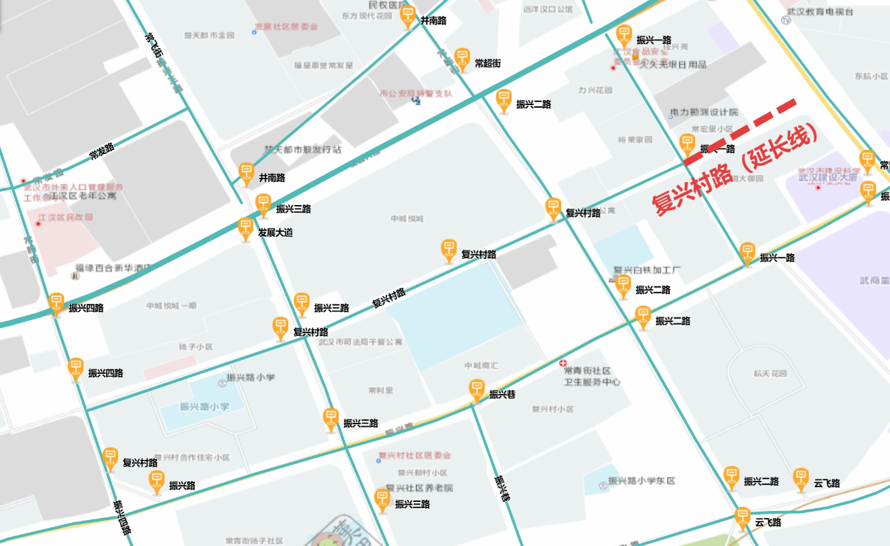

汉口站北一路
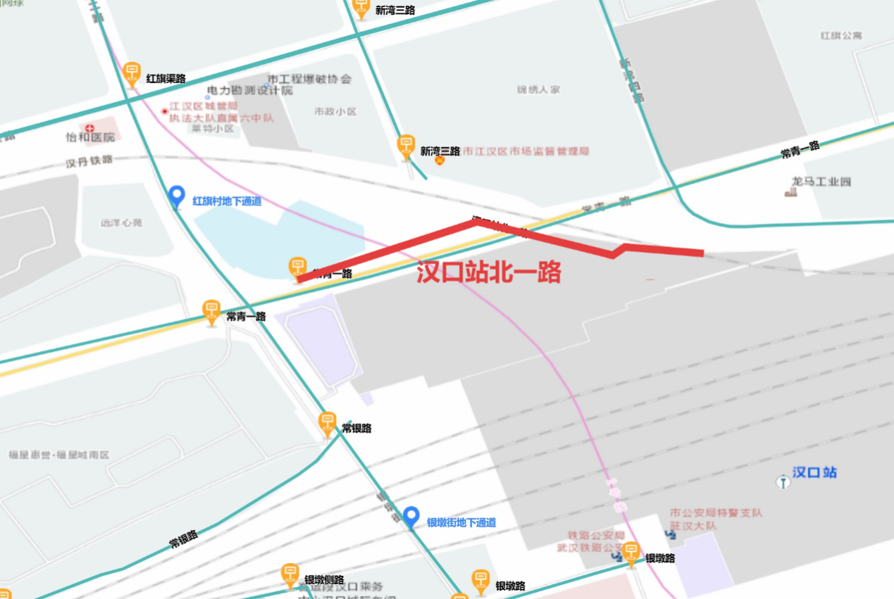
二、汉阳区
归元寺北路（延长线）、夹河侧路
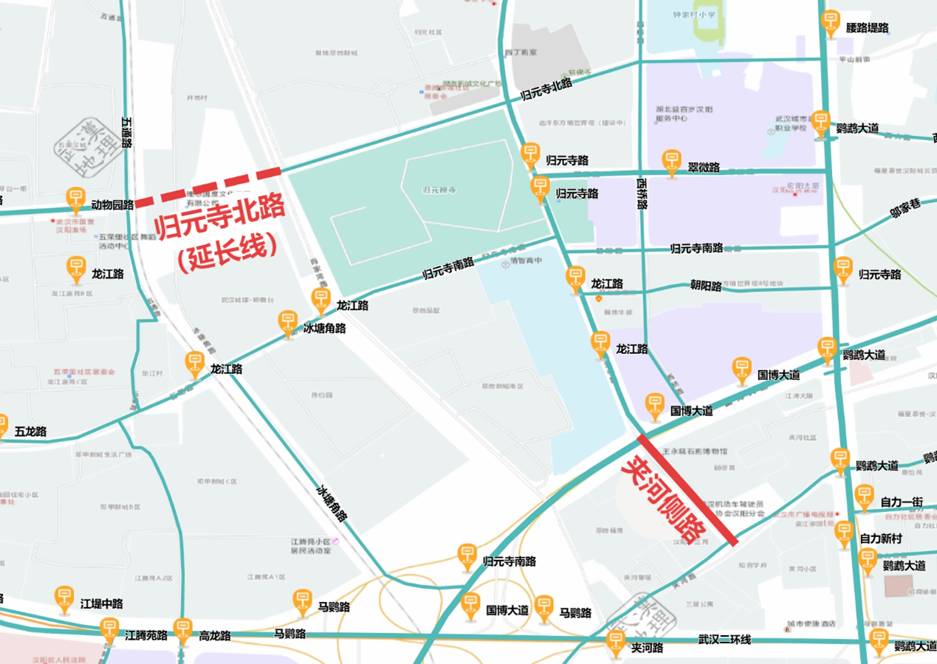
燎原路（延长线）、燎原北路、朱家亭路（延长线）
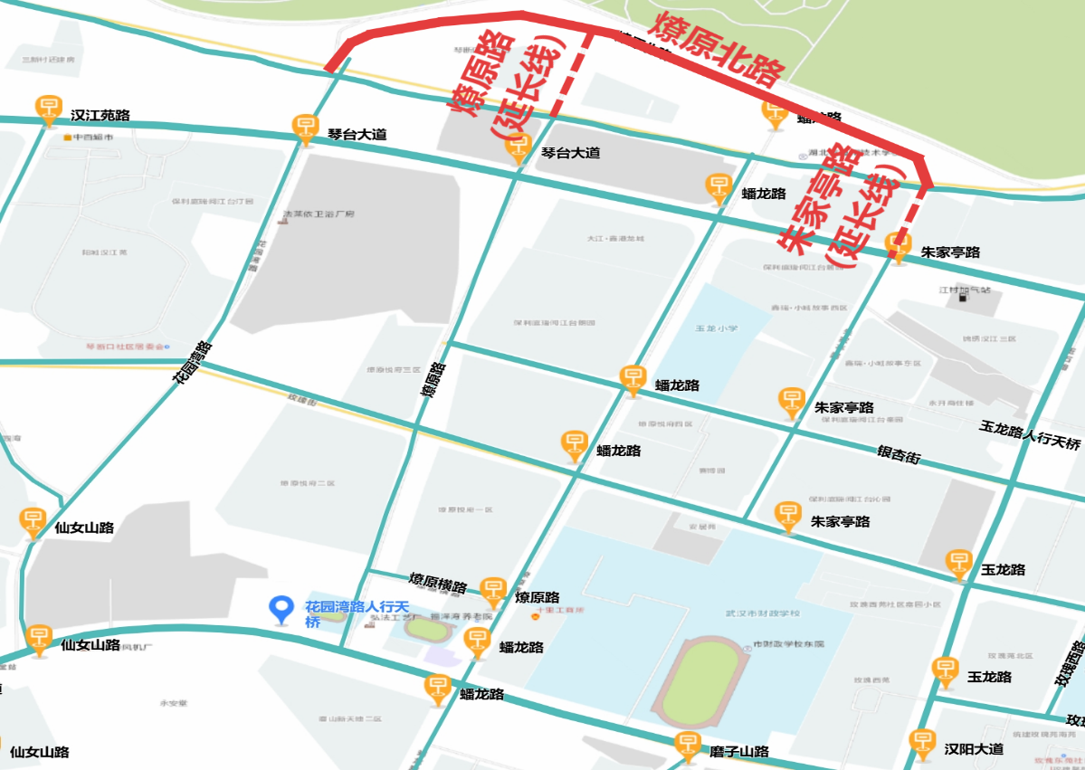
三、武昌区
才福路
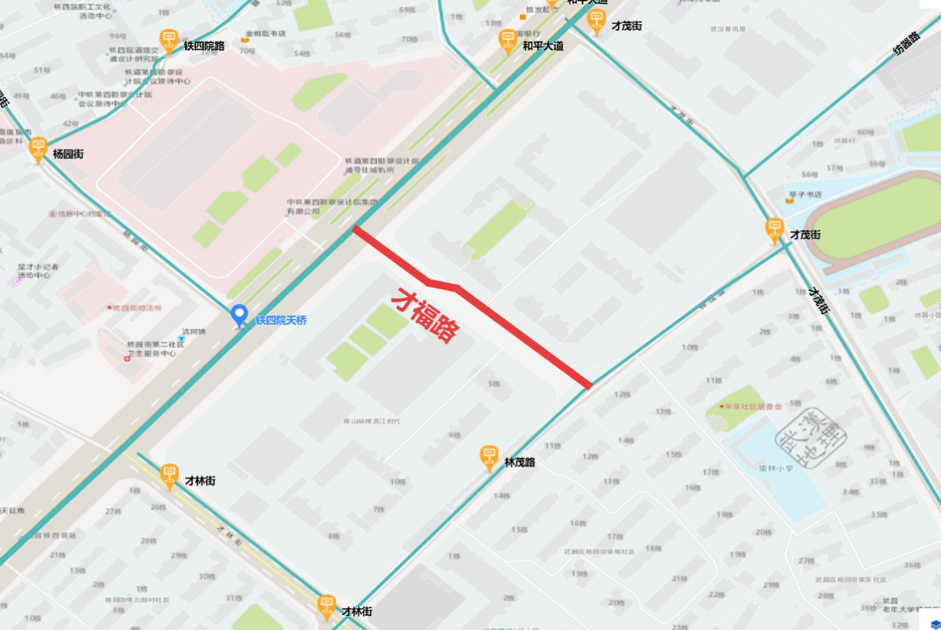
武昌北站路、粤汉路（延长线)、粤美路
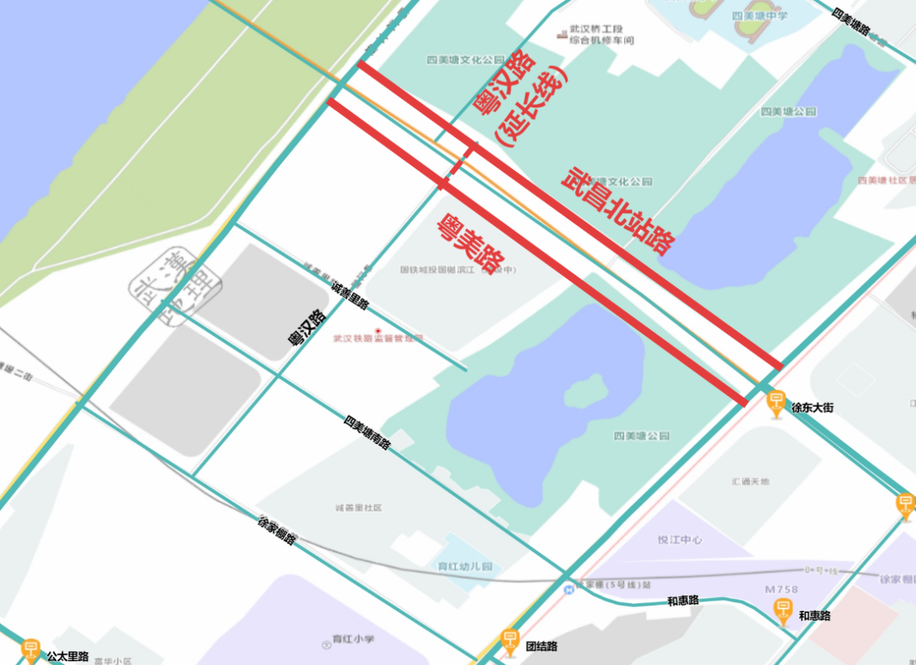
四、洪山区
丰平路
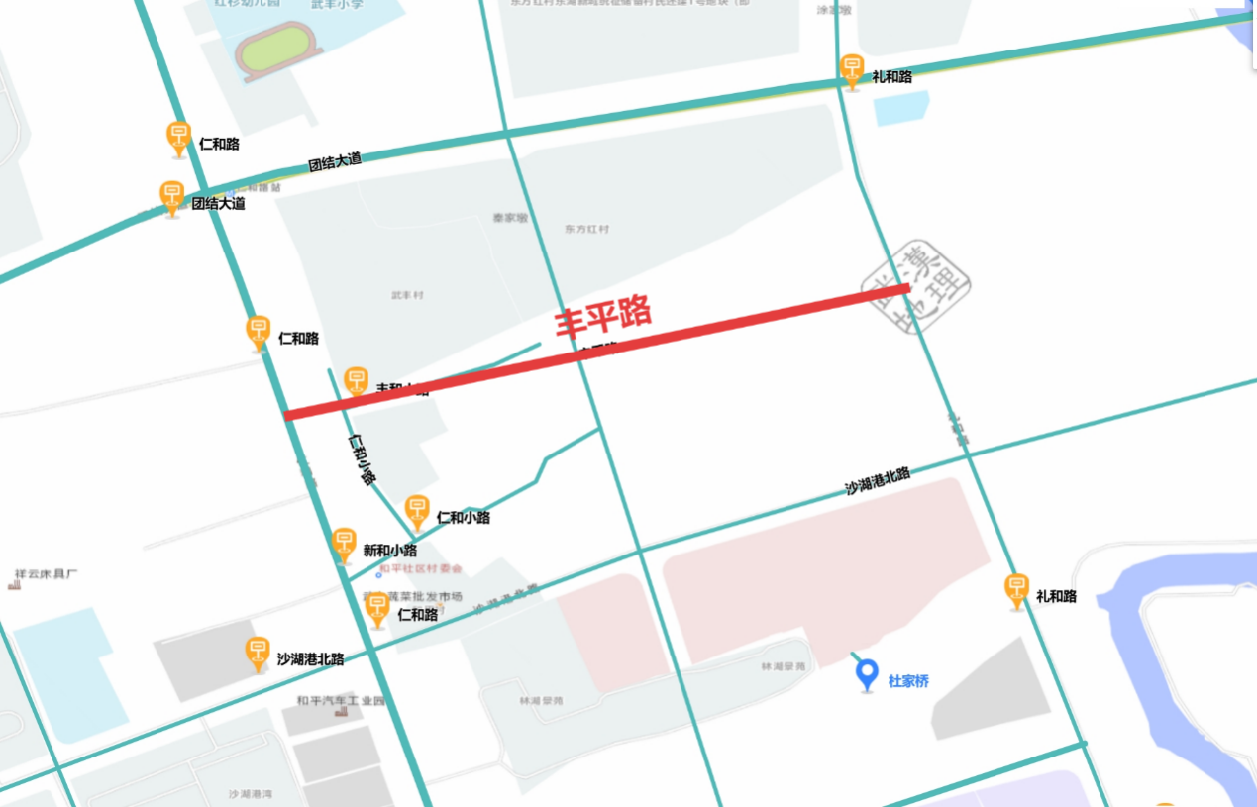
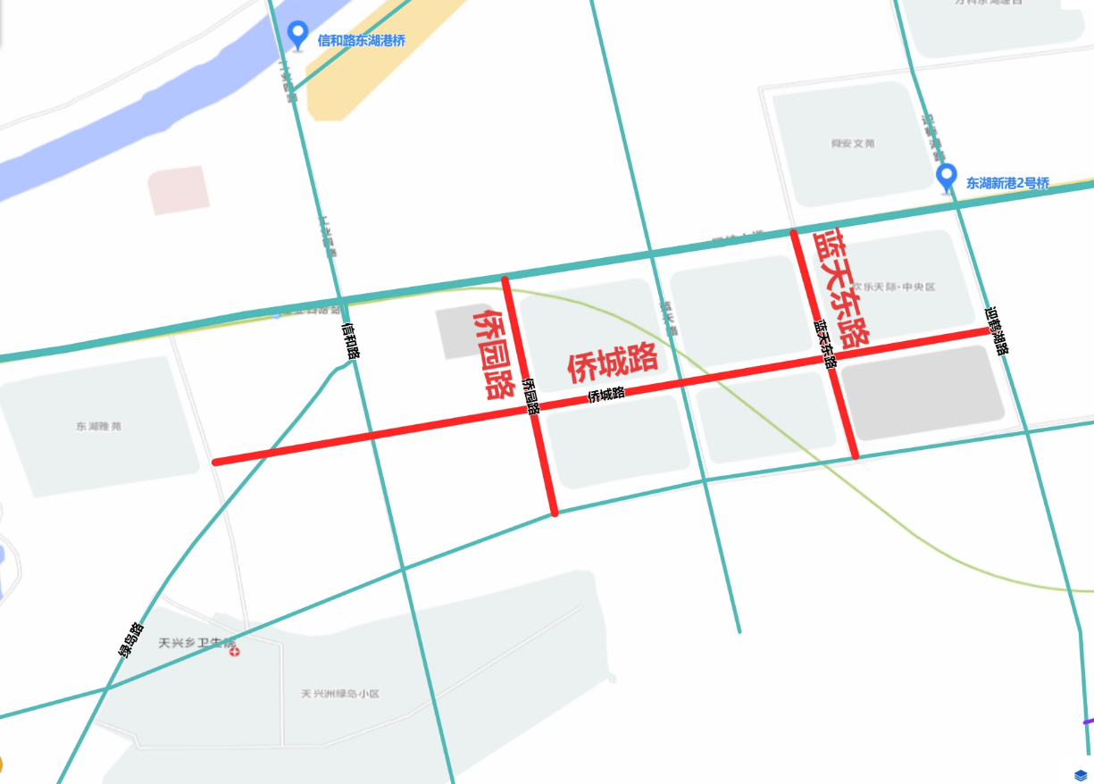
侨园路、侨城路、蓝天东路
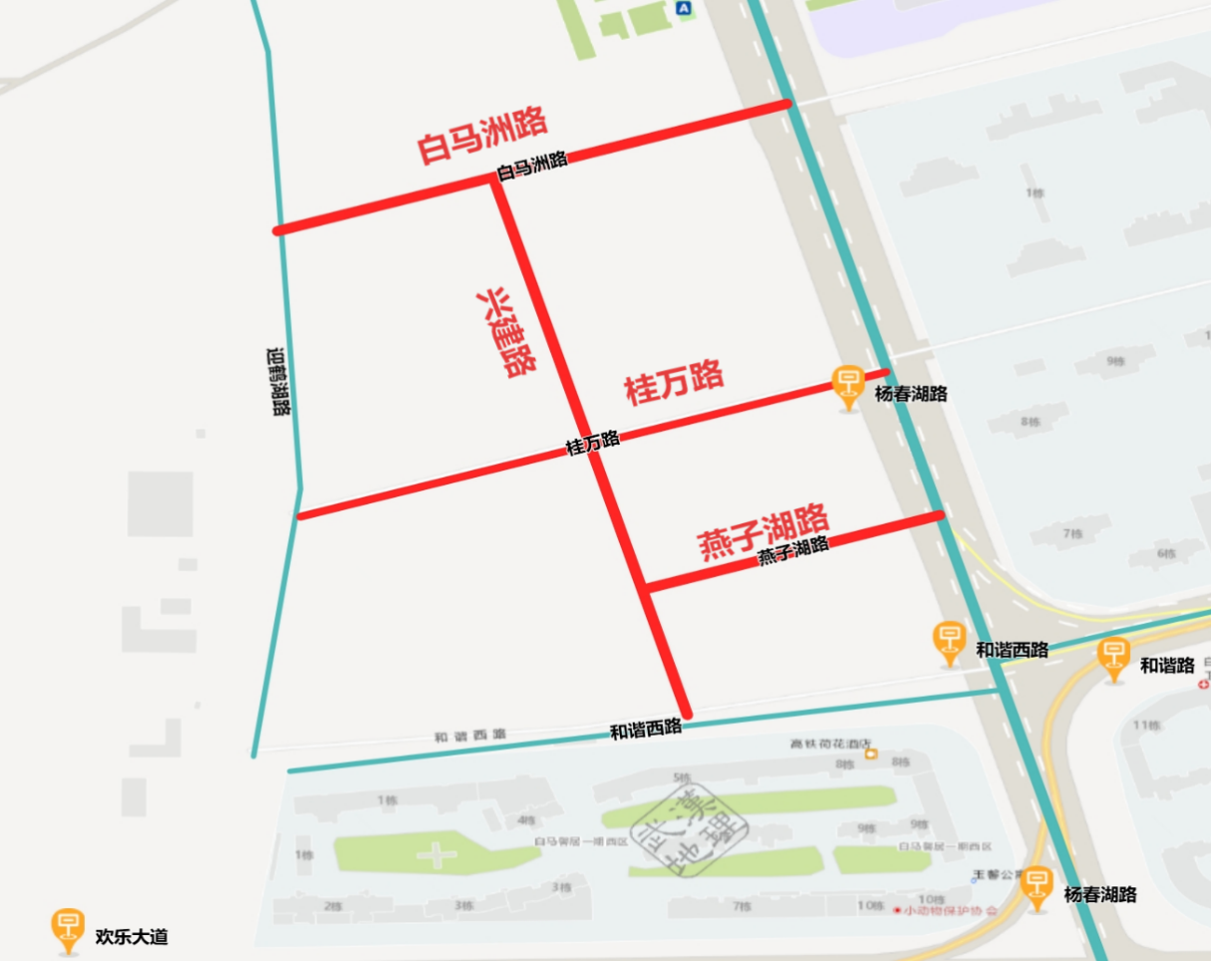
白马洲路、桂万路、兴建路、燕子湖路
- 江夏区
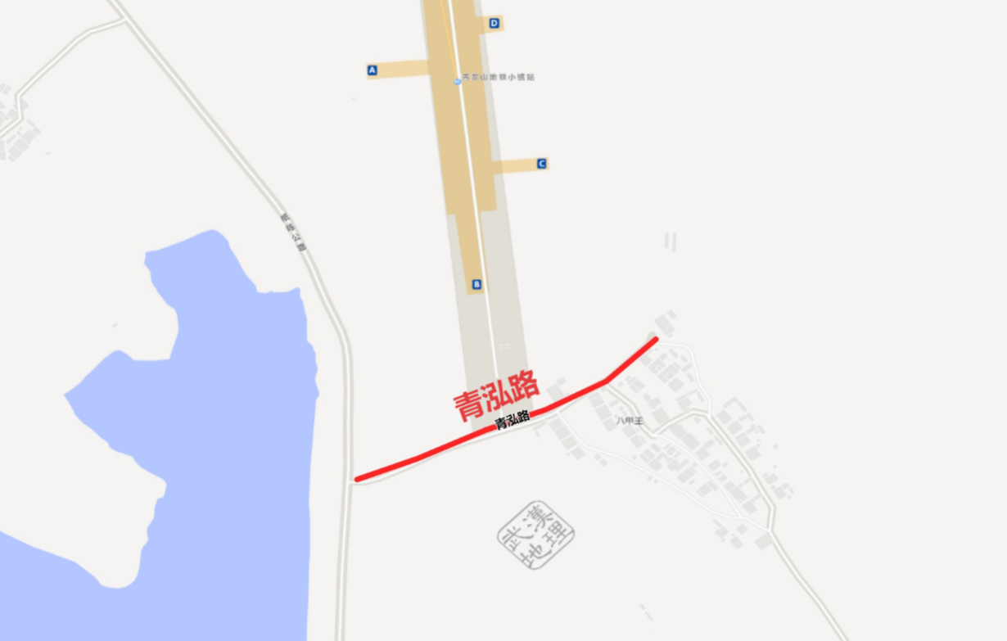
青泓路
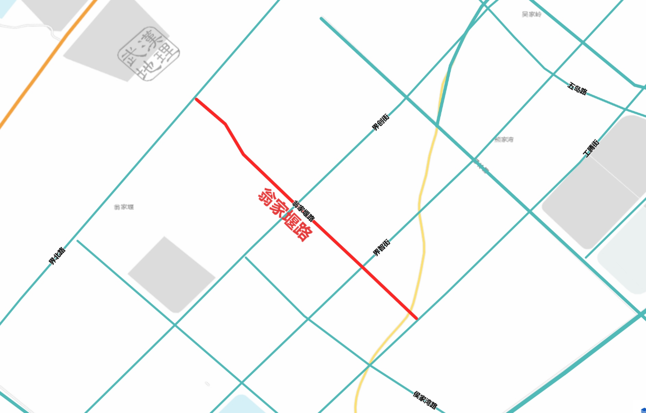
翁家堰路

六、规范道路
工人村路（规范）
